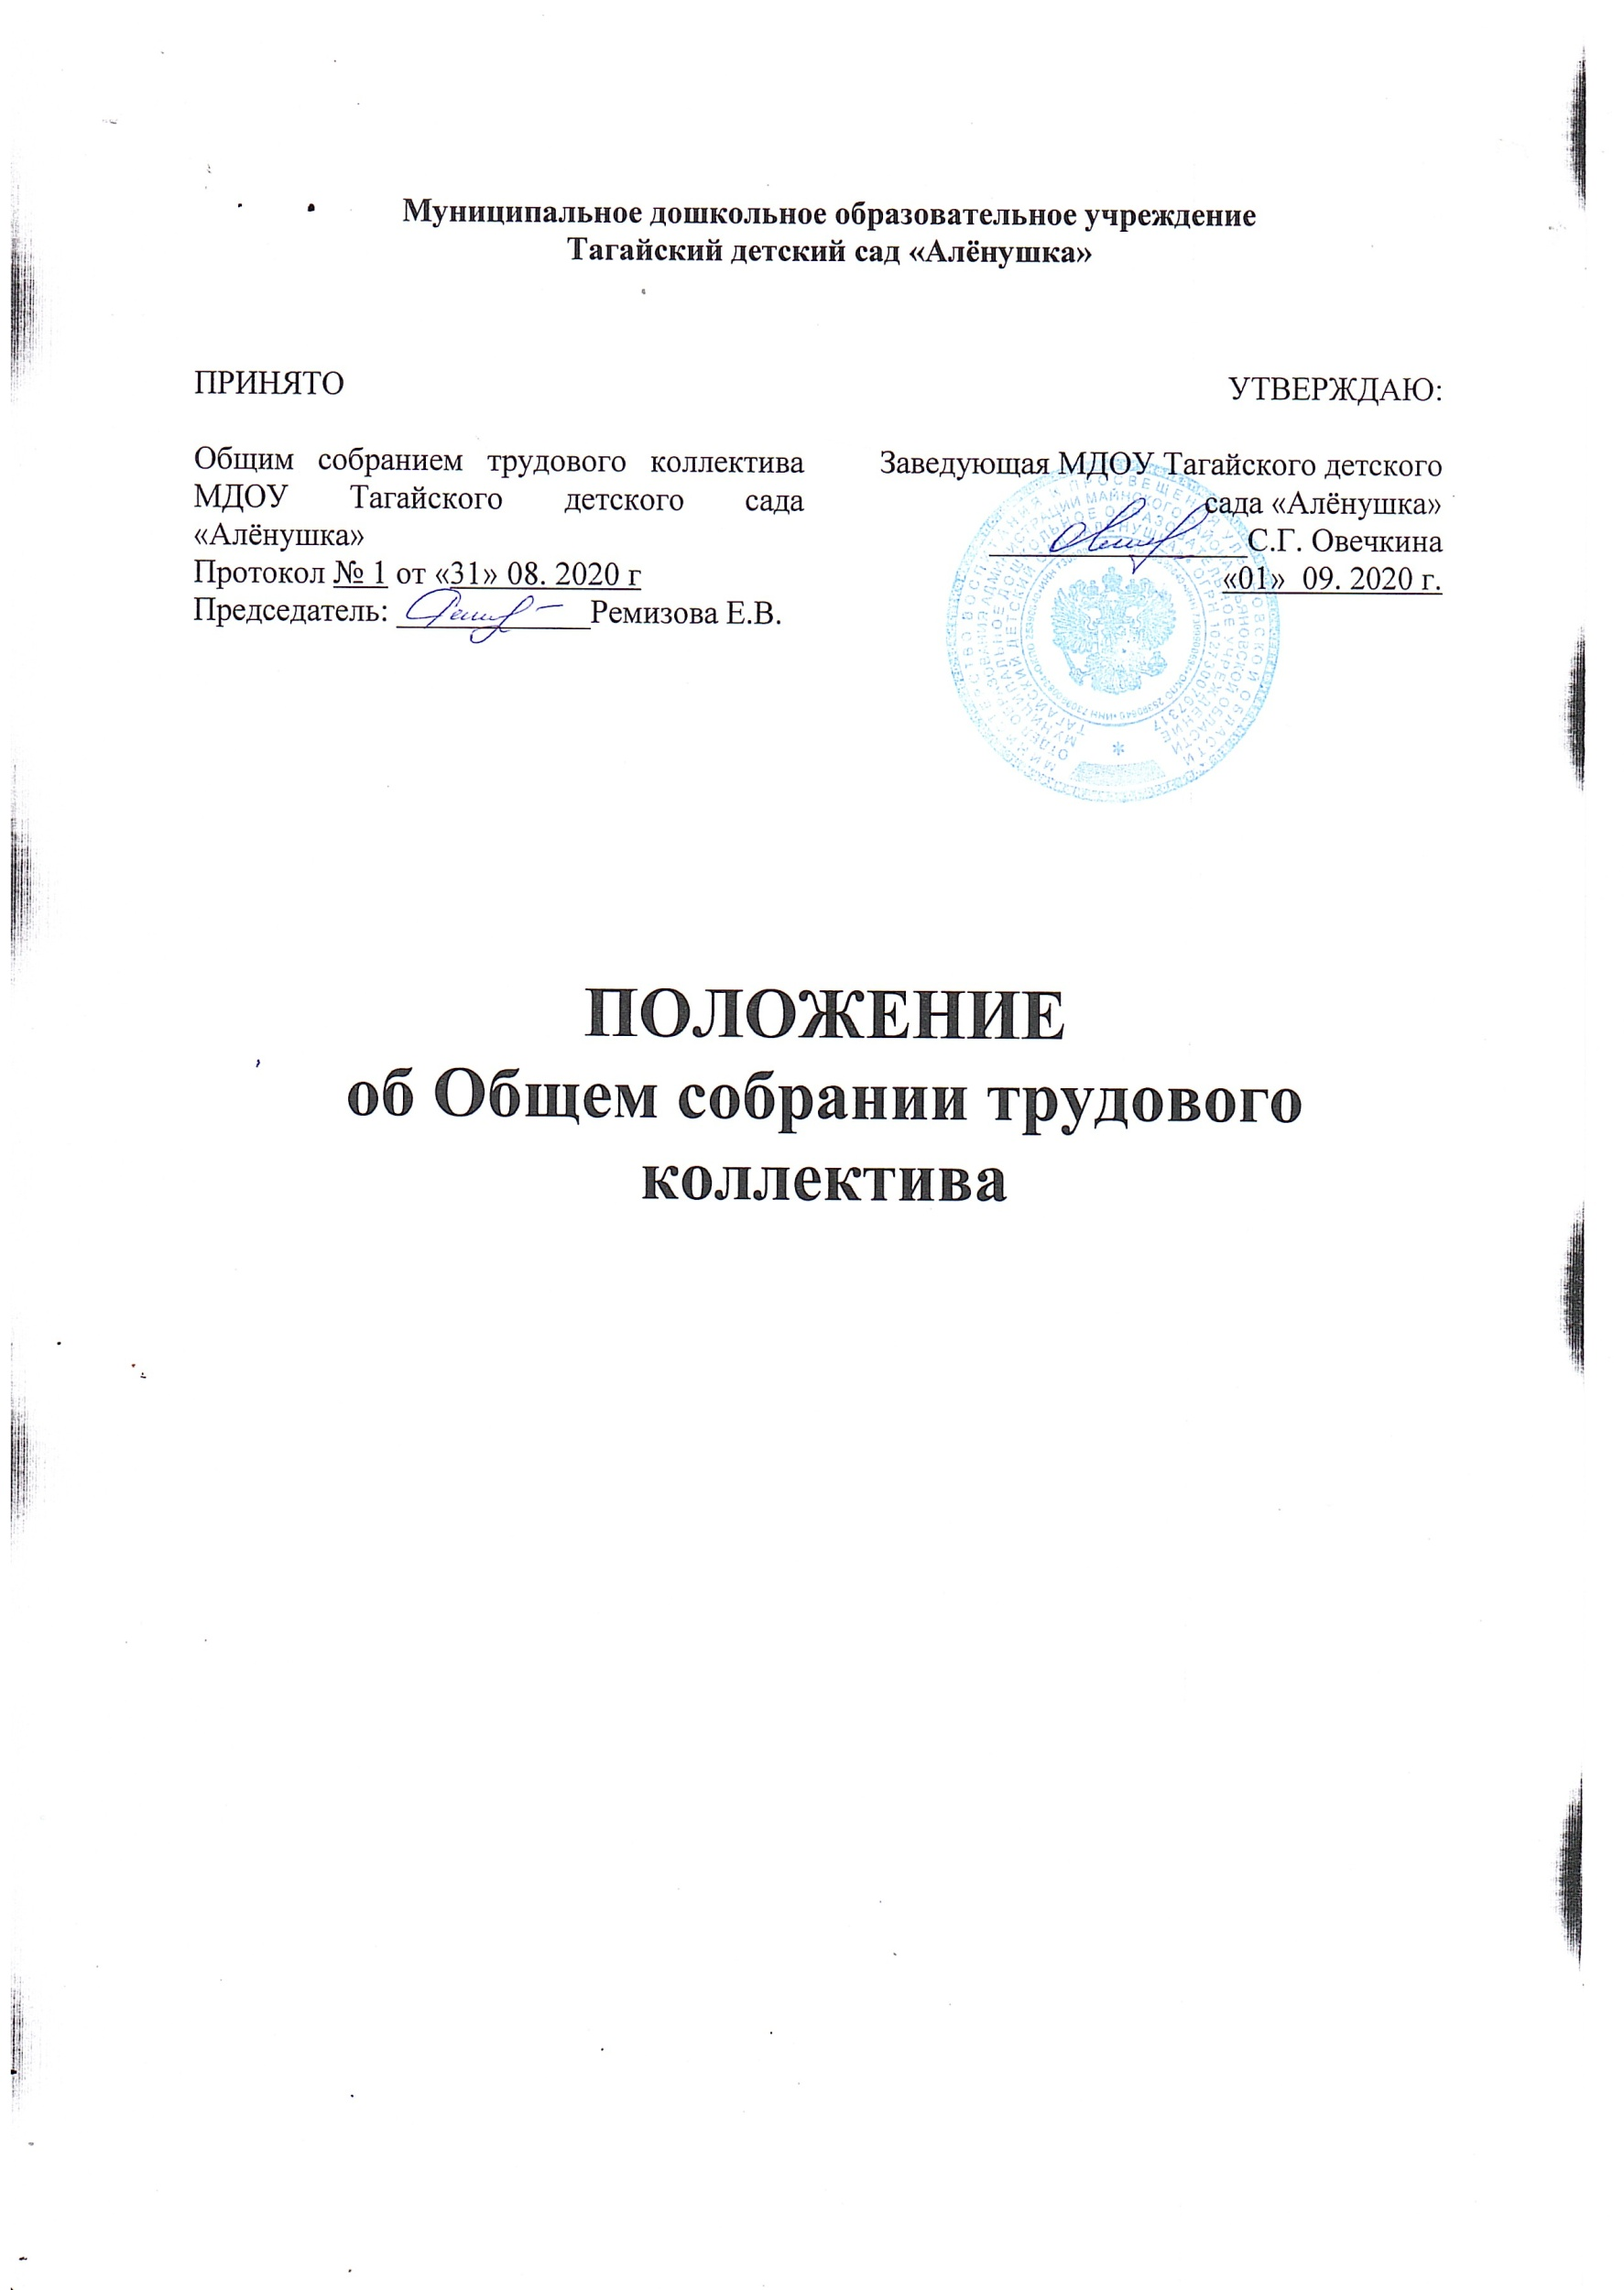**Муниципальное дошкольное образовательное учреждение**

**Тагайский детский сад «Алёнушка»**

|  |  |
| --- | --- |
| ПРИНЯТО  Общим собранием трудового коллектива МДОУ Тагайского детского сада «Алёнушка»  Протокол № 1 от «31» 08. 2020 г  Председатель: ____________Ремизова Е.В. | УТВЕРЖДАЮ:  Заведующая МДОУ Тагайского детского сада «Алёнушка»  ________________С.Г. Овечкина  «01» 09. 2020 г. |

# ПОЛОЖЕНИЕ

**об Общем собрании трудового коллектива**

1. **Общие положения**

1.1. Настоящее положение разработано для Муниципального дошкольного образовательного учреждения Тагайского детского сада «Алёнушка» (далее – Учреждение) в соответствии с Федеральным законом от 29.12.2012 № 273-ФЗ «Об образовании в Российской Федерации», Уставом Учреждения.

1.2. Общее собрание трудового коллектива Учреждения является коллегиальным органом управления Учреждением.

1.3. В состав общего собрания трудового коллектива входят все работники Учреждения.

1.4. Общее собрание трудового коллектива является постоянно действующим органом самоуправления Учреждения.

1.5. Решения Общего собрания трудового коллектива Учреждения, принятые в пределах его полномочий и в соответствии с законодательством, обязательны для исполнения администрацией, всеми членами коллектива.

* 1. Изменения и дополнения в настоящее положение вносятся Общим собранием трудового коллектива и принимаются на его заседании.

1.7. Срок данного положения не ограничен. Положение действует до принятия нового.

**2. Основные задачи Общего собрания трудового коллектива**

1. Общее собрание трудового коллектива содействует осуществлению управленческих начал, развитию инициативы трудового коллектива.
2. Общее собрание трудового коллектива реализует право на самостоятельность Учреждения в решении вопросов, способствующих оптимальной орга­низации образовательного процесса и финансово-хозяйственной деятельности.
3. Общее собрание трудового коллектива содействует расширению коллегиальных, демократических форм управления и воплощения в жизнь государственно-общественных принципов.

**3. Компетенции Общего собрания трудового коллектива**

3.1. Разработка и принятие коллективного договора, изменений и дополнений к уставу;

3.2. Рассмотрение вопросов, связанных с соблюдением законодательства о труде работниками Учреждения, администрацией Учреждения, а также, положений коллективного договора между Учреждением и работниками Учреждения;

3.3. Рассмотрение вопросов, касающихся улучшения условий труда работников Учреждения;

3.4. Представление педагогических и других работников к различным видам поощрений;

3.5. Заслушивание отчёта председателя профсоюзного комитета Учреждения о работе, проделанной профсоюзным комитетом Учреждения в течение учебного года;

3.6. Принятие локальных актов, относящихся к его компетенции.

**4. Функции Общего собрания трудового коллектива**

Общее собрание трудового коллектива:

-обсуждает и рекомендует к утверждению проект коллективного договора, правила внутреннего трудового распорядка, графики работы, графики отпусков работников Учреждения;

- рассматривает, обсуждает и рекомендует к утверждению программу развития Учреждения;

- рассматривает, обсуждает и рекомендует к утверждению про­ект годового плана Учреждения;

- вносит изменения и дополнения в Устав Учреждения, другие локальные акты;

-обсуждает вопросы состояния трудовой дисциплины в Учреждении и мероприятия по ее укреплению, рассматривает факты нарушения трудовой дисциплины работниками Учреждения;

- рассматривает вопросы охраны и безопасности условий труда работников, охраны жизни и здоровья воспитанников Учреждения;

- вносит предложения по улучшению финансово-хозяйственной деятельности Учреждения;

* заслушивает отчеты о работе заведующего, завхоз, старшего воспитателя, председателя Педагогического совета и других работников, вносит на рассмотрение администрации предложения по совершенствованию ее работы;
* знакомится с итоговыми документами по проверке государственными и муниципальными органами деятельности Учреждения и заслушивает администрацию о выполнении мероприятий по устранению недостатков в работе;
* при необходимости рассматривает и обсуждает вопросы работы с родителями (законными представителями) воспитанников, решения Родительского комитета и Родительского собрания;
* в рамках действующего законодательства принимает необходимые меры, ограж-дающие педагогических и других работников, администрацию от необоснованного вмешательства в их профессиональную деятельность, ограничения самостоятельности Уч­реждения, его самоуправляемости. Выходит с предложениями по этим вопросам в общественные организации, государственные и муниципальные органы управления образованием, органы прокуратуры, общественные объединения.

**5. Права Общего собрания трудового коллектива**

5.1. Общее собрание трудового коллектива имеет право:

- участвовать в управлении Учреждения;

- выходить с предложениями и заявлениями на Учредителя, в органы муниципальной и государственной власти, в общественные организации.

5.2. Каждый член Общего собрания трудового коллектива имеет право:

- потребовать обсуждения Общим собранием трудового коллектива любого вопроса, касающегося деятельности Учреждения, если его предложение поддержит не менее одной трети членов собрания;

- при несогласии с решением Общего собрания трудового коллектива высказать свое мотивированное мнение, которое должно быть занесено в протокол.

**6. Организация управления Общим собранием трудового коллектива**

6.1. Коллегиальным органам управления Учреждением является Общее собрание трудового коллектива. В состав Общего собрания трудового коллектива входят все работники Учреждения. Общее собрание трудового коллектива является постоянно действующим органом самоуправления Учреждения.

6.2. Каждый работник Учреждения имеет при голосовании один голос. В случае равенства голосов решающим является голос председателя общего собрания трудового коллектива.

6.3. Организационной формой работы общего собрания трудового коллектива являются заседания, которые проводятся по мере необходимости, но не реже одного раза в год. На первом заседании открытым голосованием избирается председатель и секретарь.

6.4. Общее собрание трудового коллектива созывается его председателем по собственной инициативе, инициативе работников Учреждения, председателя профсоюзного комитета Учреждения, заведующего Учреждения.

* 1. Заседание общего собрания трудового коллектива является правомочным, если на заседании присутствует не менее 2/3 работников Учреждения.

**7. Взаимосвязь с другими органами самоуправления**

7.1. Общее собрание трудового коллектива организует взаимодействие с другими орга­нами самоуправления Педагогическим советом, Родительским комитетом:

* через участие представителей трудового коллектива в заседаниях Педагогического совета, Родительского комитета Учреждения;
* представление на ознакомление Педагогическому совету и Родительскому комитету Учреждения материалов, готовящихся к обсуждению и принятию на заседании Общего собрания трудового коллектива;

- внесение предложений и дополнений по вопросам, рассматриваемым на заседаниях Педагогического совета и Родительского комитета Учреждения.

**8. Ответственность Общего собрания трудового коллектива**

8.1. Общее собрание трудового коллектива несет ответственность:

* за выполнение, выполнение не в полном объеме или невыполнение закрепленных за ним задач и функций;
* соответствие принимаемых решений законодательству РФ, нормативно-правовым актам.

1. **Делопроизводство Общего собрания трудового коллектива**
   1. Общее собрание трудового коллектива оформляется протокольно секретарем общего собрания трудового коллектива.
   2. Решения общего собрания трудового коллектива принимается простым большинством голосов, и оформляются протоколом, который подписывается председателем и секретарем общего собрания трудового коллектива.
   3. В каждом протоколе указывается его номер, дата заседания общего собрания трудового коллектива, количество присутствующих, приглашенные лица (ФИО, должность), повестка заседания, запись выступлений и принятое решение по обсуждаемому вопросу.
   4. Протоколы общего собрания трудового коллектива пронумеровывается постранично и прошнуровывается, скрепляется печатью Учреждения и подписью заведующего или лицом, исполняющим обязанности заведующего.
   5. Нумерация протоколов общего собрания трудового коллектива ведется с начала учебного года.
   6. Протоколы общего собрания трудового коллектива включаются в номенклатуру дел Учреждения и сдаются по акту при приеме и сдаче дел Учреждения. Протоколы заседаний общего собрания трудового коллектива доступны для ознакомления всем работникам Учреждения.

=== Подписано Простой Электронной Подписью === Дата: 09.20.2022 12:24:48 === Уникальный код: 283808-70404 === ФИО: Светлана Овечкина === Должность: заведующая ===